Лечебное дело» квалификация фельдшер

На базе среднего (полного) общего образования – 11 классов.
Срок обучения - 3 года 10 месяцев.
Форма обучения – очная (дневная).
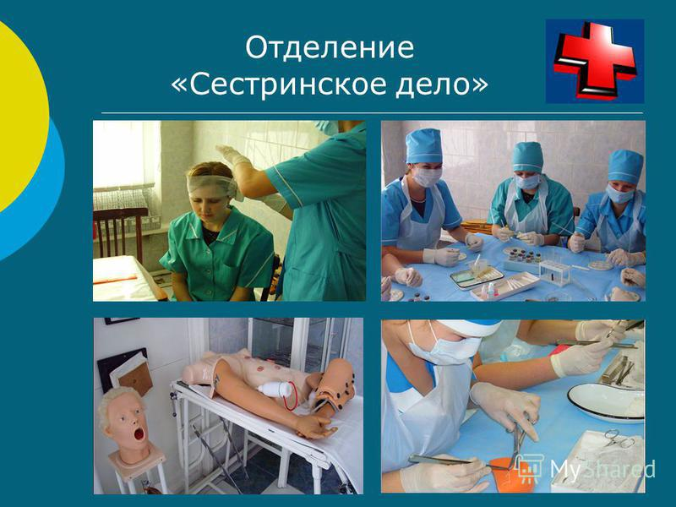
Основа обучения – бюджетная.
Отделение
«Лечебное дело»

Сфера профессиональной деятельности

  - на станции скорой неотложной медицинской помощи
- на фельдшерско-акушерских пунктах
- в здравпунктах промышленных предприятий
- детских дошкольных учреждениях
- центрах общей врачебной (семейной) практики

«Сестринское дело» квалификация медицинская сестра/медицинский брат
На базе среднего (полного) общего образования – 11 классов.
Срок обучения - 3 года 10 месяцев.
Форма обучения – очно-заочная.
Основа обучения – бюджетная и коммерческая.
Перечень документов для поступления:
- оригинал и ксерокопия документа, удостоверяющего личность;
- оригинал и ксерокопия документа об образовании (аттестат / диплом);
- медицинская справка по форме 086-у (оригинал и ксерокопия текущего года);
- сертификат о прививках (ксерокопия);
- 4 фотографии (3×4 см);
- СНИЛС (ксерокопия);
- ИНН (ксерокопия);
- медицинский полис (ксерокопия);
- папка картонная для личного дела (скоросшиватель);
Прием документов осуществляется от граждан:
через операторов почтовой связи общего пользования или в электронной форме на адрес bmubaley@mail.ru
«Сестринское дело» квалификация медицинская сестра/медицинский брат
На базе основного общего образования – 9 классов.
Срок обучения - 3 года 10 месяцев.
Форма обучения – очная (дневная)
Основа обучения – коммерческая.
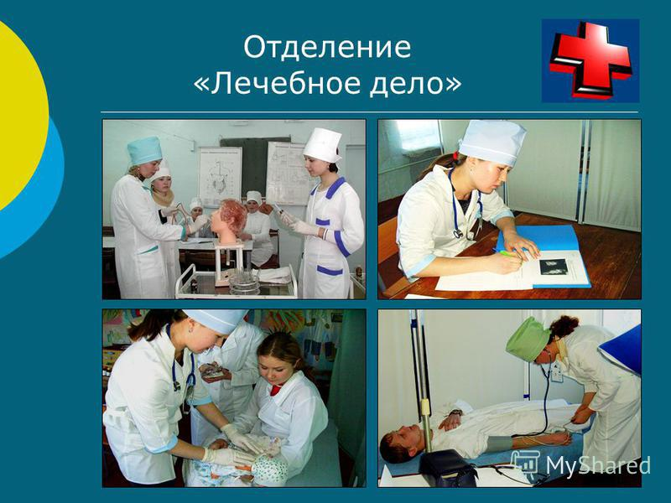

Сфера профессиональной деятельности
- больницы
- поликлиники
- диспансеры
- диагностические и реабилитационные центры
- дома интернаты
- роддома
- консультации
- детские сады
- санатории

